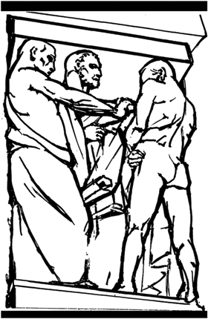 | HRVATSKI DRŽAVNI ARHIV  Marulićev trg 21, 10000 Zagreb, Hrvatska  tel: 385 (1) 48 01 999, fax: 385 (1) 48 29 000  www: http://www.arhiv.hr, e-mail: hda@arhiv.hr

Zagreb, 24. studenoga 2022.

POZIV NA RAZGOVOR
KANDIDATIMA/KANDIDATKINJAMA

radno mjesto arhivist/arhivistica pripravnik/pripravnica
putem mjere Hrvatskoga zavoda za zapošljavanje – Potpora za zapošljavanje pripravnika za stjecanje prvog radnog iskustva/pripravništvo,
2 izvršitelja/izvršiteljice na određeno vrijeme od 12 mjeseci s punim radnim vremenom
(prednost: završen studij arhivistike)
Javni pozivi objavljeni su u Biltenu Hrvatskoga zavoda za zapošljavanje,
broj 213 od 7. studenoga i 215 od 9. studenoga 2022. godine

DATUM ODRŽAVANJA RAZGOVORA: 25. studenoga 2022. u 12,00 sati

R.br. | PREZIME | IME
 | K. | M.
 | Ž. | V.
 | B. | M.
 | K. | V.
 | H. | P.
 | J. | F.
 | P. | T.

Poziv na razgovor kandidatima je upućen i elektroničkom poštom.
Kandidati mogu provjeriti jesu li pozvani na razgovor na telefonski broj 01-4801-902, 098-458-294.

